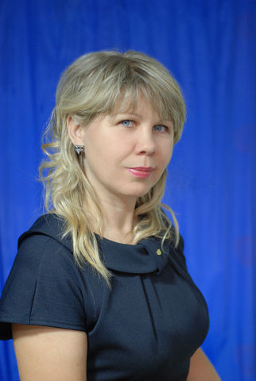
Опис досвіду роботи
Гаджамури Лесі Михайлівни, вихователя гуртожитку
Заліщицької державної гімназії,
спеціаліста вищої кваліфікаційної категорії, старшого вихователя
Проблема, над якою працюю: «Згуртування колективу дітей, які проживають в гімназійному гуртожитку, на засадах КТС (колективно-творчі справи)

Чільне місце в системі позакласної виховної роботи загальноосвітніх навчально-виховних закладів посідають колективні творчі справи (КТС).
Методика організації колективних творчих справ є результатом багаторічних творчих пошуків педагогів. Систематизував і дав наукове обґрунтування цій методиці дослідник І.П. Іванов.

Колективна творча справа- це вияв життєво-практичної соціальної турботи про поліпшення умов суспільного життя. Це сукупність певних дій, спрямованих на загальну користь. Це справа колективна, оскільки в її плануванні, підготовці, проведенні, обговоренні беруть участь усі члени колективу. Це творча справа, оскільки на кожній стадії її здійснення всі вихованці разом із вихователем мають змогу виявити свої творчі можливості у пошуку засобів, методів, прийомів, які б забезпечили успіх.
Колективні творчі справи є важливим фактором розв'язання виховних завдань. Виховні завдання, які висуваються педагогами у процесі КТС, розв'язуються непомітно: члени колективу визначають ці завдання, і вони стають для них вимогами до самих себе. У процесі КТС одночасно розв'язується багато виховних завдань морального, фізичного, трудового, розумового, естетичного рівнів. КТС розвивають у єдності три сторони особистості: пізнавально-світоглядну (знання,переконання, погляди, ідеали), емоційно-вольову (почуття, інтереси, потреби), дійову (вміння, навички, здібності, риси характеру). Участь вихованців у підготовці та проведенні КТС якнайкраще сприяє їх залученню до активної соціальної діяльності, а отже, створює оптимальні умови для набуття соціального досвіду.
Колективні творчі справи різняться передусім пізнавально-практичною спрямованістю на розвиток кожної особистості зокрема і творчого колективу загалом.
Процес підготовки та проведення колективних творчих справ має кілька етапів.
Попередня робота вчителів-вихователів. Визначаються виховні завдання КТС: шляхом бесіди, розповіді педагог має захопити учнів цікавістю, привабливістю, перспективністю майбутньої справи. Тут не може бути менторського тону, нав'язування вихованцям власної думки щодо теми КТС. Це має бути доброзичлива, цікава товариська розмова.
Колективне планування. Вихованці разом із педагогом складають план майбутньої КТС. При цьому враховується думка окремих груп дитячого колективу і окремих вихованців, визначаються можливі виконавці тих чи інших доручень, обговорюються альтернативні варіанти.
Підготовка КТС. Створений проект справи уточнюється організаційною групою; визначаються мікрогрупи, які працюватимуть над виконанням конкретних доручень як складових колективної справи; проводяться періодичні обговорення процесу підготовки, переглядається і перевіряється рівень готовності мікрогруп до участі у справі, коригуються дії мікрогруп і окремих вихованців. Дуже важливо на цьому етапі враховувати інтереси і творчі можливості учнів, підбадьорювати їх, додавати впевненості у власних силах, допомагати оволодіти методами і прийомами виконання тих чи інших завдань. Цей етап є головним, оскільки вимагає від кожного члена колективу напруженої діяльності.
Проведення КТС. Це головний етап роботи. На цій стадії кожен член колективу має можливість виявити свої творчі здібності, показати результати колективної творчої діяльності.
Колективні підсумки. Цей етап передбачає ретельний аналіз усього ходу підготовки і проведення КТС з метою позитивної оцінки дій мікрогруп, окремих членів колективу, виявлення утруднень, помилок, які були на всіх етапах, визначення шляхів подолання труднощів і недоліків у подальшій роботі.
Колективні творчі справи насичені виховними можливостями. Але вони можуть бути реалізовані за умов дотримання таких вимог:
• необхідно ретельно дотримуватися послідовності дій під час підготовки та проведення будь-якої КТС, не порушуючи функцій педагога в системі діяльності "вихованці-вихователь";
• не можна розглядати кожний з видів КТС у чистому варіанті. При плануванні, підготовці та проведенні будь-якого виду КТС мають використовуватись досвід, методи і засоби в діях, набутих під час попередніх КТС;
• КТС мають бути складовою навчально-виховного процесу в школі;
• всебічний розвиток стосунків творчої співдружності вихователів і вихованців, спрямованих на спільне розв'язання соціальних завдань; організація цих стосунків на рівні педагогічного співробітництва;
• розвиток відносин творчої співдружності між вихованцями різних вікових груп з метою збагачення молодших школярів соціальним досвідом вихованців старшого покоління;
• створення оптимальних умов для розвитку творчих здібностей кожного члена колективу, а також творчої співдружності вихованців.
Виходячи з досвіду роботи, класифікую КТС на:
*організаційні;
*суспільні;
*пізнавальні;
*трудові;
*художньо-естетичні;
*спортивно-оздоровчі .
Як бачимо, педагогічна діяльність вихователя -багатогранна, вимагає наполегливої творчої праці, спрямованої на фізичний, психічний, соціальний розвиток особистості, наповнена глибоким моральним змістом і задовольняє пізнавальні інтереси вихованців. А це вимагає від вихователя постійної праці над собою.
Ефективність роботи вихователя багато в чому зумовлюється тим, наскільки він знає особливості анатомо-фізіологічного і соціально-психологічного розвитку особистості та учнівського колективу. Тому важливою є системна і своєчасна взаємодіяльність чотирьох складових навчально-виховного процесу:

Вихователь гімназійного гуртожитку
Медична сестра
Практичний психолог
Класний керівник

Важливими етапами такої роботи на початок навчального року є:
- вступні психологічні тестування;
- оформлення листків здоров’я та щотижневі профілактичні огляди-бесіди;
- заповнення соціального паспорту гімназистів, які проживають у гуртожитку.

Анкета для першокласника

1. Що змінилося в твоєму житті, коли ти став гімназистом?
2. З якими труднощами тобі довелося зустрітися в гімназії? Чи вдалося тобі їх подолати?
3. З якими труднощами тобі довелося зустрітися у гуртожитку? Чи вдалося тобі їх подолати?
4. Ти прийшов у гімназію, тому що …
5. Чи звикли ви до навчання , умов гімназії?
6. Чи жив (жила) ти колись окремо від батьків?
7.Чи подружився(-лася) ти з дітьми у кімнаті(гуртожитку)?

Я відчуваю в школі | Так
Спокій
Втома
Нудьгу
Радість
Упевненість в собі
Занепокоєння
Незадоволення собою
Роздратування
Сумнів
Образу
Почуття приниження
Страх
Тривогу за майбутнє
Вдячність
Симпатію до учителів
Бажання приходити сюди
Я в гуртожитку | Так
Спокій
Втома
Нудьгу
Радість
Упевненість в собі
Занепокоєння
Незадоволення собою
Роздратування
Сумнів
Образу
Почуття приниження
Страх
Тривогу за майбутнє
Вдячність
Симпатію до вихователів
Бажання приходити сюди

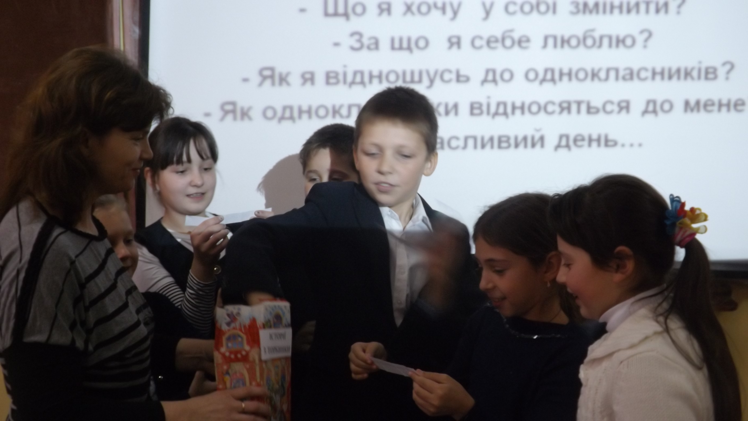

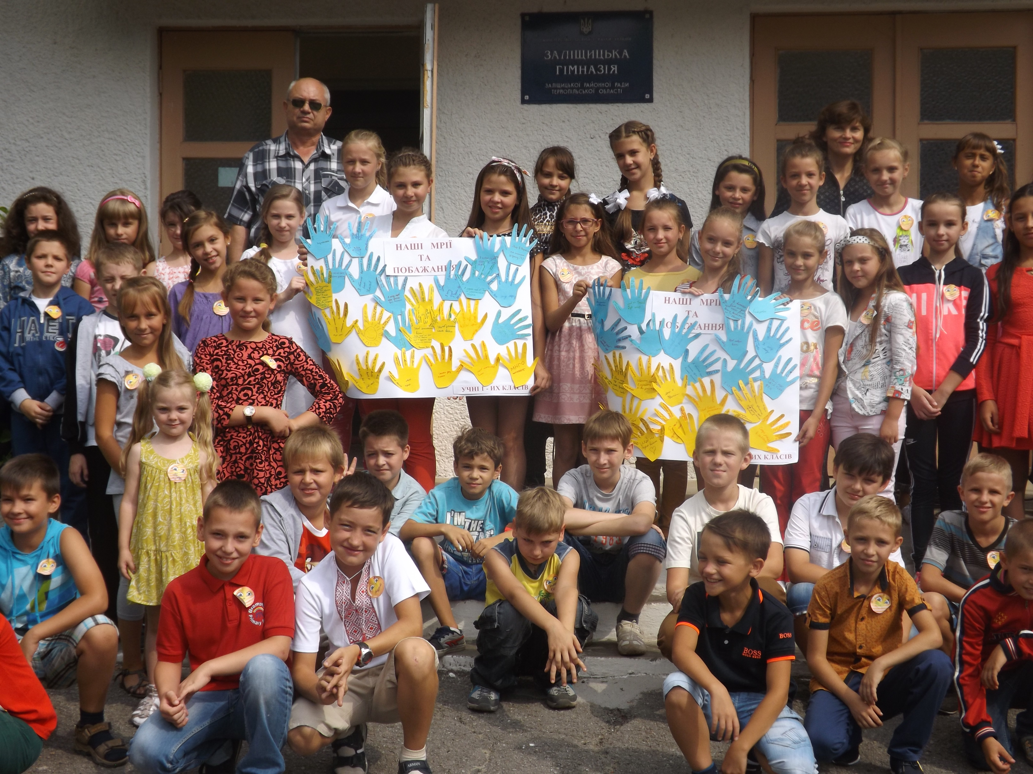
Знайомство з гімназією.

Листок здоров’я
№ | Прізвище,ім’я,по-батькові | Дата народження | Група з фіз.виховання | Термін дії | Зміни групи з фіз.вих | Термін дії | Приміт- ка
1. | Сорба Євген | 11.03.03 | Основна | 1 рік
2. | Тракало М. | 24.01.03 | основ-на | 1рік
3. | Полева С. | 24.09.01 | Спецмедгрупа | 1 рік
4. | Чимбур В. | 26.04.99 | Підготовча | 1рік
5. | Качуряк Ю. | 25.08.04 | Підготовча | 1рік
Соціальний паспорт гімназистів, що проживають в гуртожитку.
ПІП | Діти-сироти | Діти з малозабез.сімей | Діти-напів-сироти | Діти,які постр.внаслідок ЧАЕС | Діти-інваліди | Діти з багат.роди -ни | Діти,батьки яких в АТО
Смутило Ю. |  |  |  |  |  | 3 дітей
Тракало М. Тракало О. |  |  |  |  |  | 4 дітей
Мельник В. |  |  |  |  |  | 6 дітей
Осадчук Н. Верхола Я. Чимбур Е. |  |  |  | * * *
Полева С. |  |  |  |  |  | 4 дітей

Дійсно, погоджуюся з актуальністю думки К.Д. Ушинського:"Якщо педагогіка хоче виховувати людину в усіх відношеннях, то вона повинна попереду пізнати її також в усіх відношеннях".І в іншому місці: "Вихователь повинен прагнути пізнати людину такою, якою вона є в дійсності, з усіма її слабостями і в усій її величі, з усіма її буденними, дрібними потребами і з усіма її великими духовними вимогами... Тоді тільки буде він спроможний черпати в самій природі людини засоби виховного впливу, – а засоби ці величезні!"
Основними перевагами КТС є:
1. Соціальна спрямованість діяльності. Усю колективну творчу діяльність спрямовую на поліпшення виховної роботи.
Прикладом такої діяльності вважаю участь у багаторічному соціальному проекті «Подаруй дитині надію». Особливу увагу звертаємо на людей, які потребують допомоги (літні люди та діти-інваліди,вихованці Заліщицького ОБНРЦ). При спілкуванні гімназистів з даною категорією дітей та дорослих спостерігаємо утвердження соціальної, моральної справедливості. А отже формується, що надзвичайно важливо, громадянська позиція кожного учня.
2. Турботливі стосунки. З дітьми налагоджую доброзичливі, щирі, демократичні стосунки, сподіваючись на інтерес до спільної діяльності. Такі стосунки не заперечують вимогливості, але змінюють її характер: вимоги висуваю не я як педагог, а спільна справа. Отже, діти готуються до майбутньої діяльності, орієнтуючись на поліпшення свого мікросередовища.
3. Поділ колективу на міні-колективи (творчі групи, екіпажі, бригади, ланки тощо). За двоступеневою організацією діяльності сприяю залученню до планування, виконання й аналізу діяльності всіх членів колективу. Міні-колектив (3-10 осіб) обговорює важливі проблеми, кожний пропонує свої рішення. Такі колективи є як постійними, так і тимчасовими. Критерієм поділу стають інтереси, прагнення, місце проживання тощо. Дана перевага – ефективна, адже у гімназійному гуртожитку такі міні-колективи організовуються мною за віковими категоріями.
4. Колективні творчі справи. Вони є формою організації колективної творчої діяльності, а також основним виховним засобом. Колективні творчі справи (КТС), а саме ігри, вікторини, різноманітні заходи, бесіди, дискусії, зарекомендували себе ефективними способами організації життя колективу. Прикладом таких справ є участь гімназистів, які проживають у гуртожитку,у соціальних та екологічних проектах; волонтерській діяльності; пілотному проекті «Класна школа»; робота в Школі сприяння здоров’ю; у створенні блогу на гімназійному сайті та інше.

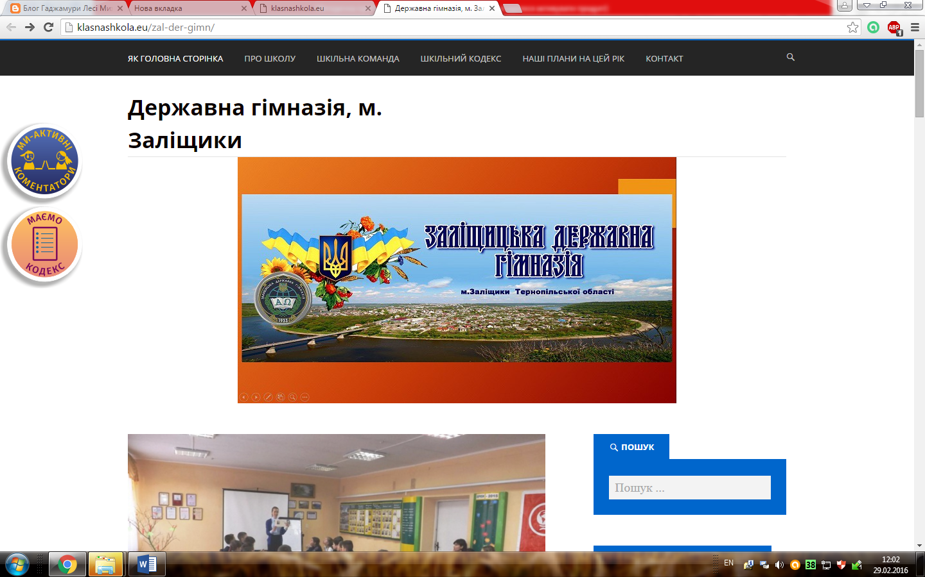
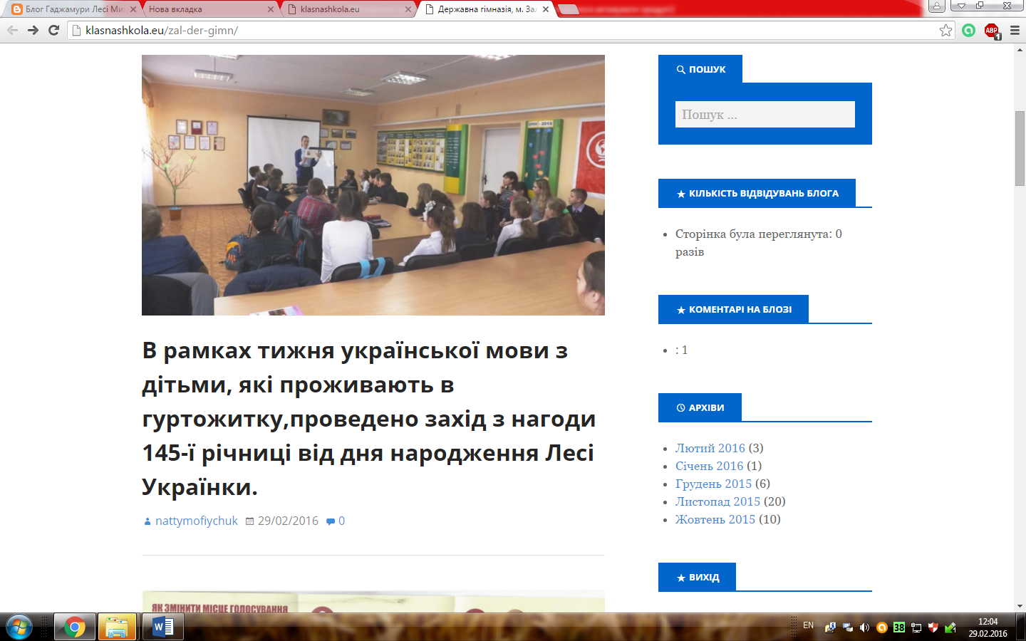

5. Чергування творчих доручень. Передбачаю періодичні перевибори органів учнівського самоврядування, чергування (обмін) постійними справами-дорученнями між членами міні-колективу; планую діяльність так,щоб кожен з учасників колективу обов'язково був задіяний до обговорення справи, її організації, а це, відповідно, унеможливлює поділ колективу на активних і пасивних. Усі почергово обіймають «керівні» посади.
6. Різноманітність діяльності. Кожна справа має свою стрижневу спрямованість. Кожну колективну творчу справу очолює рада, чисельність якої залежить від масштабів і характеру роботи.
Серед названих переваг у методиці КТС я чітко окреслюю найголовніші, на мою думку, три складові: людяність, діяльність, творчість. Тому вважаю, що саме КТС – це та виховна технологія, яка спрямована не тільки на виховний момент – згуртування колективу, а й на розвиток і організаторських здібностей кожної дитини, і на вміння дослухатися до думки кожного зокрема та колективу в цілому, на те, щоб діти з першого по випускний клас вчилися колективній суспільній творчості; стимулює швидкий ріст колективних відносин;наповнює дітей досвідом суспільно значимої діяльності. А для педагога-вихователя така колективна творча справа, яка є цікавою для дітей і важливою для оточуючих, створює педагогічно цінні ситуації, які формують гуманне відношення, позитивні моральні якості.
Отже, виховання дитини – це великий талант, якому потрібно вчитися все життя. Це незаперечна аксіома, яка завжди спонукає кожного вчителя знаходити свій шлях до сердець вихованців.
Говорячи про систему КТС, важливо зауважити, що її суть глибоко демократична і поєднує багато компонентів, серед яких слід відзначити:
- готовність всього колективу відчувати потребу в реалізації завдань;
- підпорядкування інтересів особистих груповим і колективним;
- готовність вихователя підпорядковуватись правилам гри і стати консультантом для учнів;
- для розширення виховного середовища якомога повніше залучати вчителів, батьків з метою оптимізації вибору КТС.
Виходячи з основного змісту роботи вихователя щодо проведення позакласної виховної роботи, свою діяльність поділяю на етапи, які складають систему навчально-виховного процесу закладу:
- освітньо-навчальна робота (допомога при підготовці домашніх завдань, функціонування груп взаємодопомоги);
- моральне виховання (співпраця з психологом гімназії, гімназійним парламентом);
- національно-патріотичне (участь у міських заходах, відвідання районних краєзнавчого музею, дитячої бібліотеки, організація та підготовка заходів, зустрічі з відомими людьми);
- трудова діяльність (екологічні акції, експедиції, дотримання санітарно-гігієнічних норм проживання дітей у гуртожитку);
- заняття різними видами мистецтва (відвідання гімназистами різних позашкільних закладах міста та гімназійних гуртків);
- розважально-ігрова робота (організація заходів);
- фізкультурно-оздоровча робота (режим роботи в гуртожитку, участь учнів у спортивних секціях,організація спортивних заходів).
Форми та види роботи в більшості випадків – колективні, адже саме вони дозволяють не тільки згуртувати колектив, але й вчити дітей:
- поважати думки інших;
- обирати компромісне вирішення проблем;
- розкрити обдарованість дітей.

Колективні форми роботи:

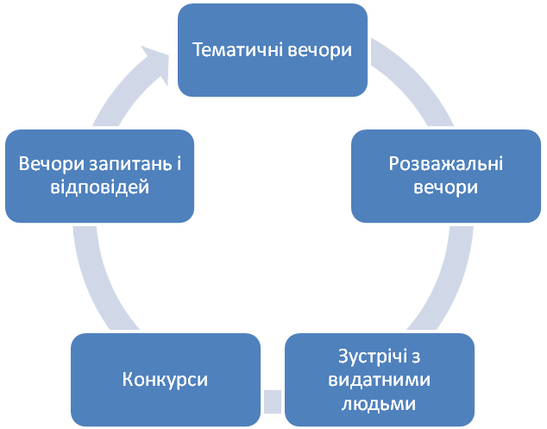

Наші колективні творчі справи

Соціальний проект «Подаруй дитині надію»

У рамках проекту ми є частими гостями в дітей,що живуть і навчаються в Заліщицькому обласному багатопрофільному навчально-реабілітаційному центрі. Цьогоріч провели
- свято казки(де діти після прослуханої казки малювали до неї ілюстрації),
- організовували ігри на свіжому повітрі,
- підготували «Годинку доброти»,
- грали у футбол.
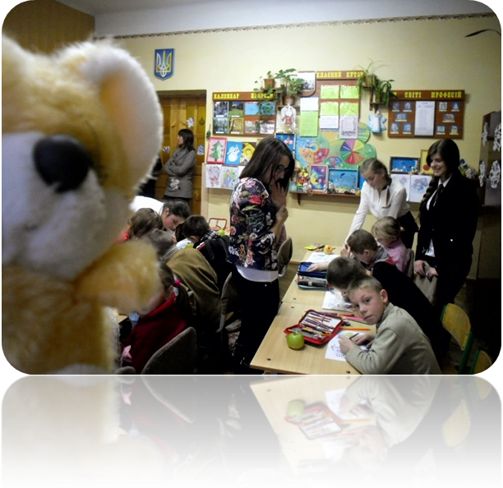
Свято казки

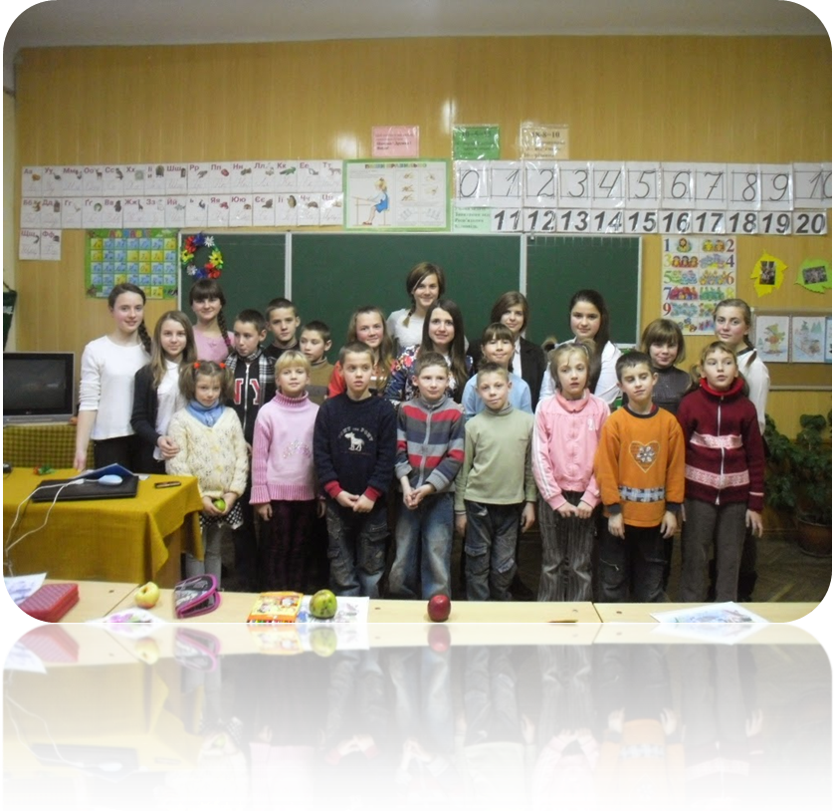
Година доброти

Пілотний проект «Класна школа»
В Україні стартував проект,який пропонує за допомогою нових технологій реалізувати шість принципів Класної Школи. Такий підхід із точки зору вчителів має допомогти молоді ефективно й розумно використовувати комп'ютери, мобільні пристрої, а також навчальні матеріали і мобільні програми, доступні в інтернеті. В обговоренні даного проекту посильну участь взяли і гімназисти, які проживають у гуртожитку.
Завдяки проекту ми повністю присвятили себе конкретним і новаторським рішенням. Основним результатом роботи гімназійної громади в ході демократичного процесу за участі вихователів, учнів та батьків стане розробка збірки власних правил та (можливо) рекомендації щодо використання у гімназії та гуртожитку інформаційно-комунікативних технологій. Етапи нашої роботи:
  - створення та ведення блогу гімназії;
  - гуртожитські дебати щодо Шкільного Кодексу;
  - шкільна ярмарка ідей.

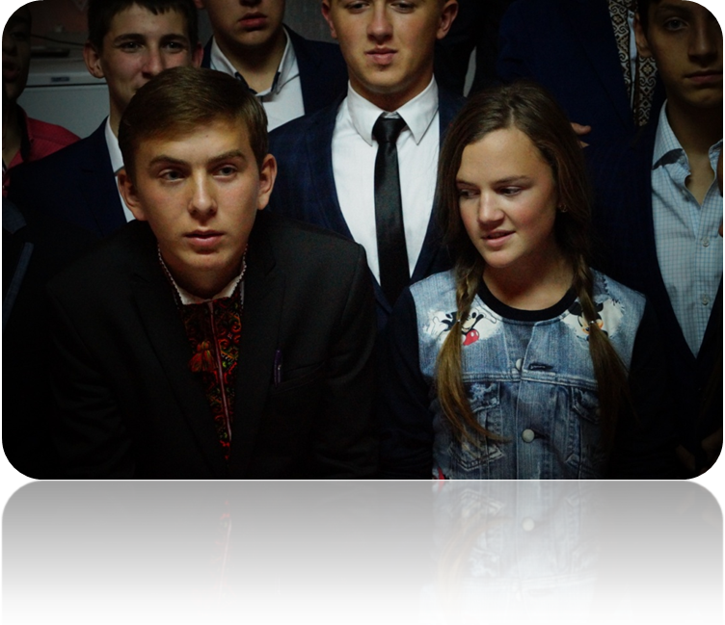
Дебати «Класна школа»

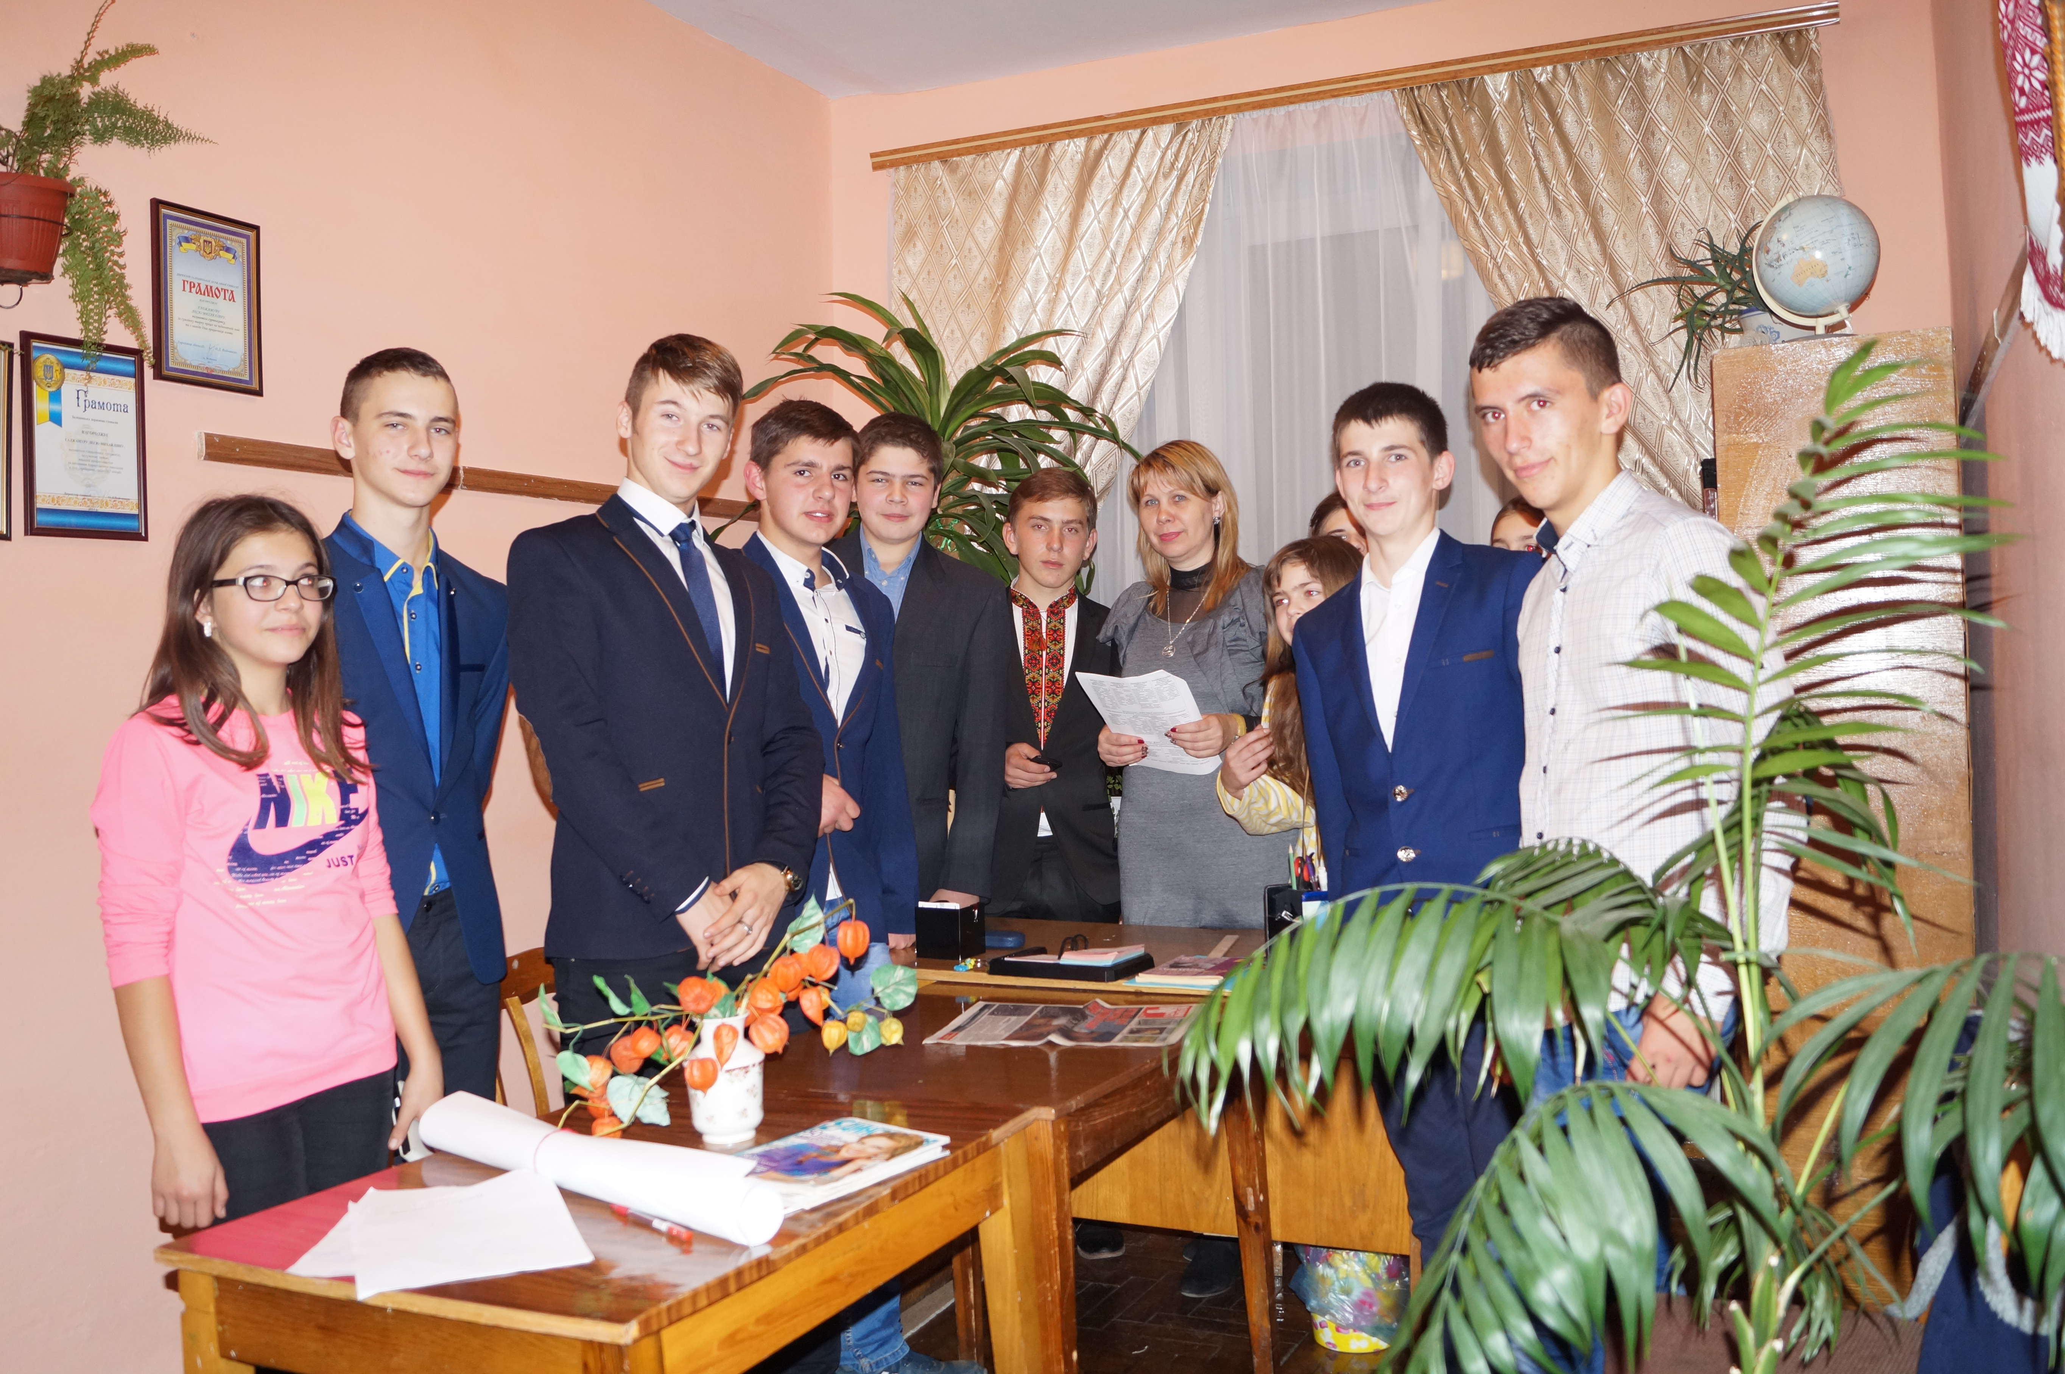

Трудова діяльність
Діти гімназійного гуртожитку живуть з девізом «Чисто не там,де прибирають, а там, де не смітять!» Напрямок включає:
- трудові десанти;
- екологічні проекти;
- участь у весняній толоці по прибиранню території біля гуртожитку та молодіжного міського парку;
- догляд за мешканцями гімназійного Живого куточку.

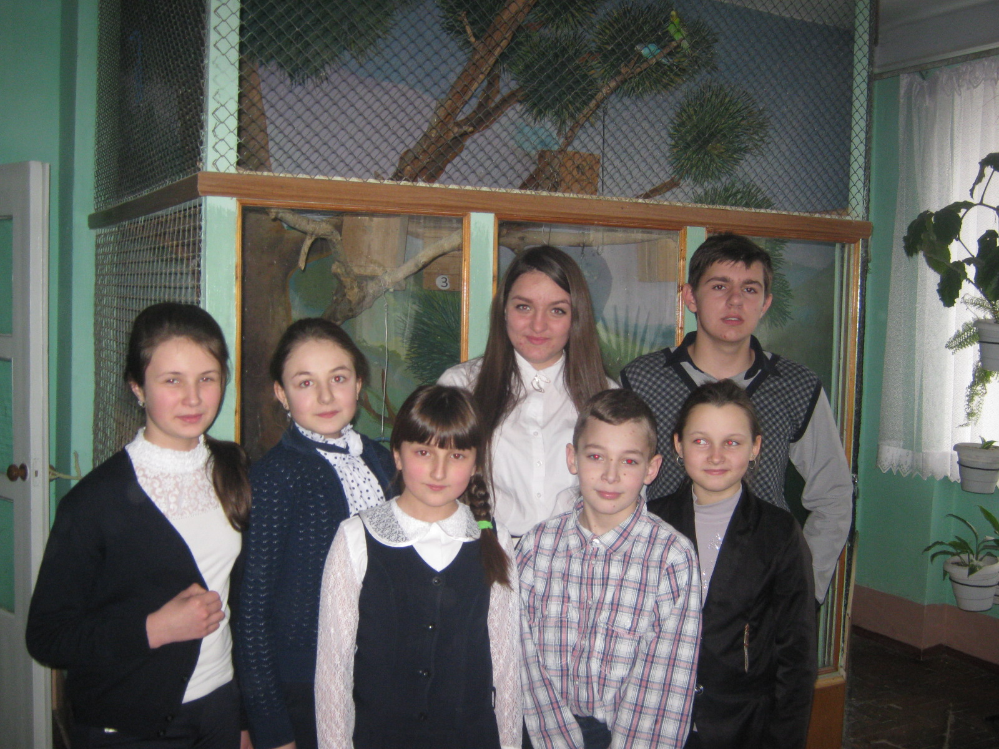
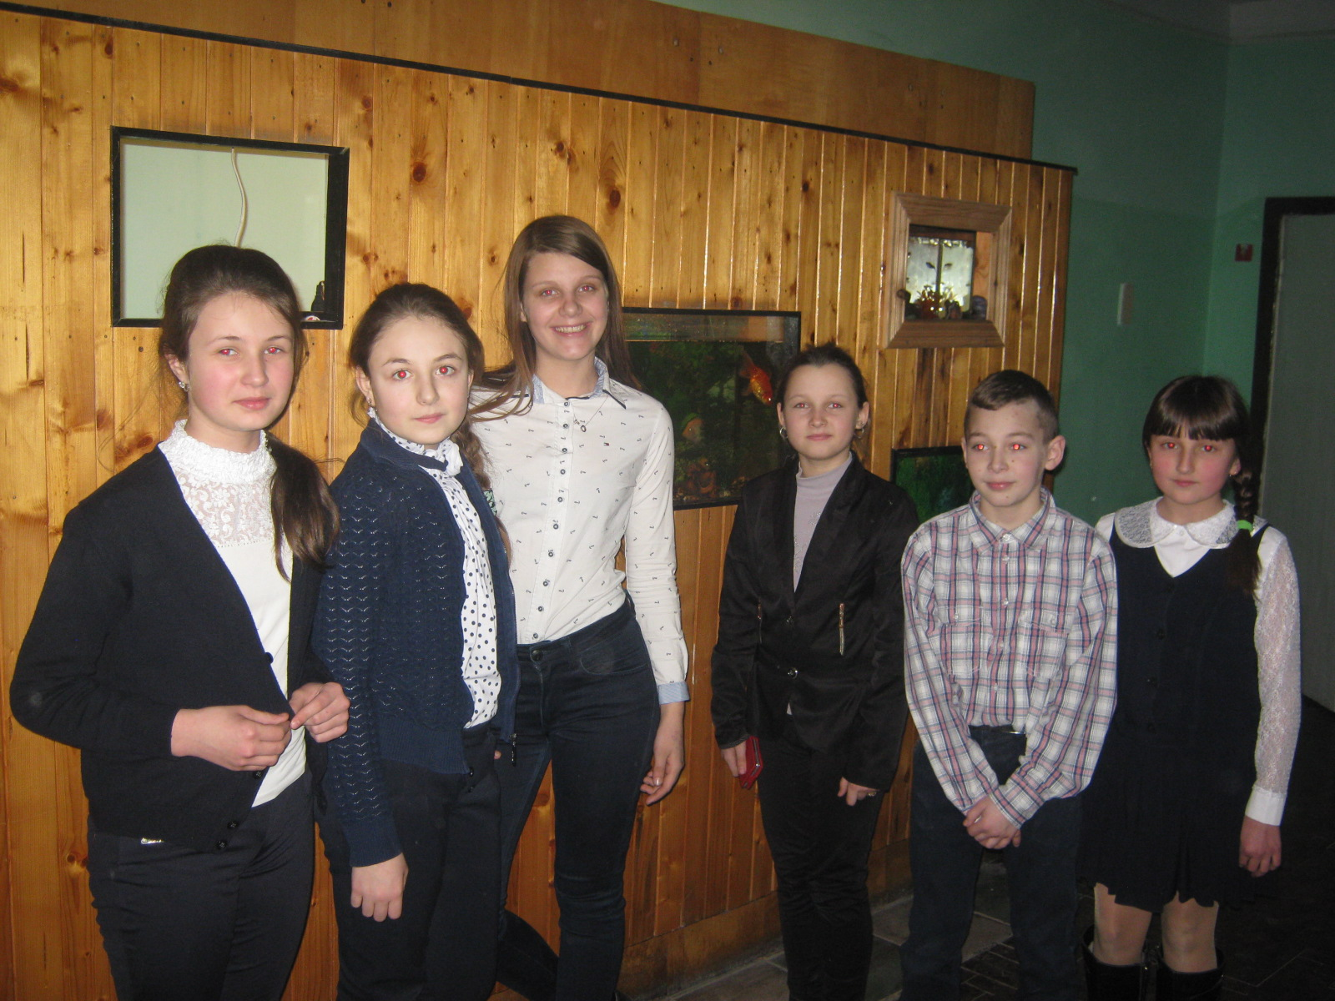

У рамках Школи сприяння здоров’ю та
здоров’язбережувальних технологій:
- участь у навчальних курсах з надання першої домедичної допомоги,
- зустрічі з лікарями,
- бесіди з медичною сестрою.

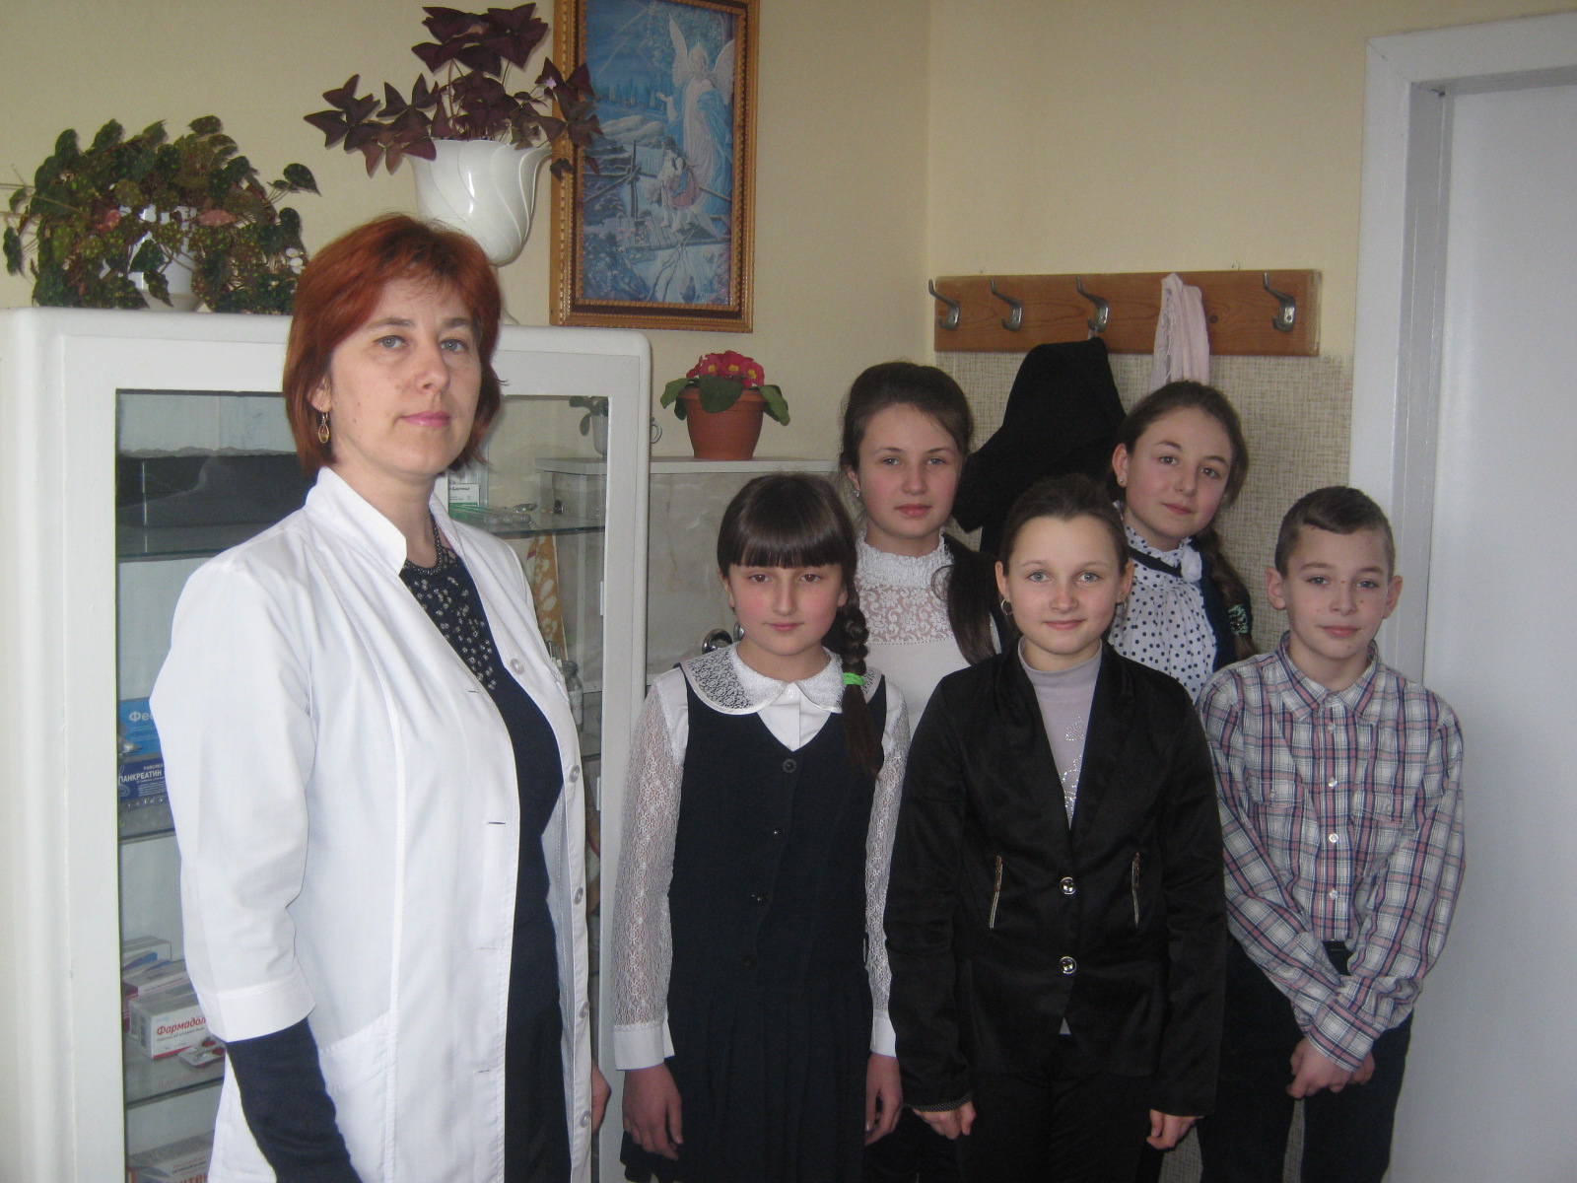
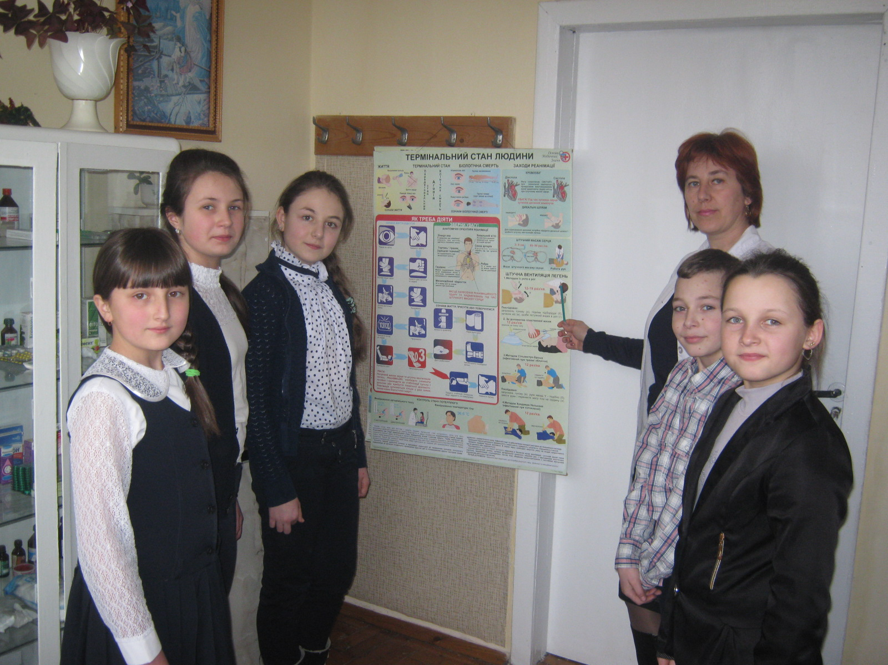
Зустрічі з медичною сестрою.
Загальногімназійні заходи:
- участь у флешмобах,
- виховних заходах гімназії та міста.
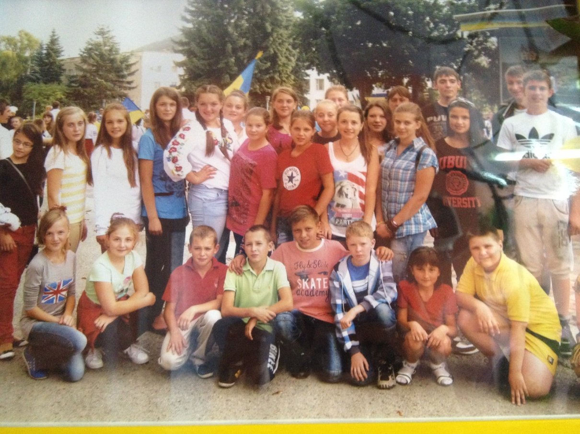
Флешмоб «За мир в Україні»

Робота з батьками:
- робота батьківського комітету,
- батьківські збори,
- індивідуальні зустрічі з батьками, під час яких обговорюються питання поведінки, соціальні проблеми,проблеми адаптації дітей;
- анкетування батьків .

Опитувальник для батьків
1. Як Ви гадаєте, чого очікує Ваша дитина від родини, в якій живе?
а) Доброї організації побуту;
б) радощів від спілкування;
в) спокою, захищеності.
2. Що найбільш Вас хвилює?
а) Здоров'я дитини;
б) навчання дитини;
в) трудова участь дитини в житті родини.
3. Чи самотня Ваша дитина в родині?
а) Так;
б) ні;
в) не знаю.
4. Як Ви гадаєте, чи забажає дитина, щоб її майбутня родина була схожа на Вашу?
а) Так;
б) ні;
в) не знаю.
5. Яка з наведених нижче життєвих настанов є, на Ваш погляд, для дитини найбільш вагомою?
а) Бути матеріально забезпеченим;
б) зустріти кохання;
в) мати багато друзів;
г) реалізувати власні інтелектуальні можливості.
6. Чи знайома Ваша дитина з тими моральними і матеріальними проблемами, що існують в родині?
а) Так;
б) ні.
7. Чи є у Вашої дитини особисті таємниці, які вона приховує від родини?
а) Так;
б) ні;
8. Що для Вашої дитини вечір, проведений вдома?
а) Радість спілкування;
б) нагода бути самим собою;
в) нудьгування.
Обробка отриманих результатів.

Співпраця з психологом:
  - заняття з першокласниками «Давайте знайомитись»(адаптація),
  - заняття «Мотивація навчання»,
  - заняття «Вчимось вирішувати конфлікти»,
  - заняття «Лихослів’я»,
  - заняття «Профілактика агресивної поведінки»;

*Просвітницькі години:
- «Види насильства»,
- «Жити поруч. СНІД»,
- «Подай руку толерантності»,
- «Гнів. Як з ним боротися?»

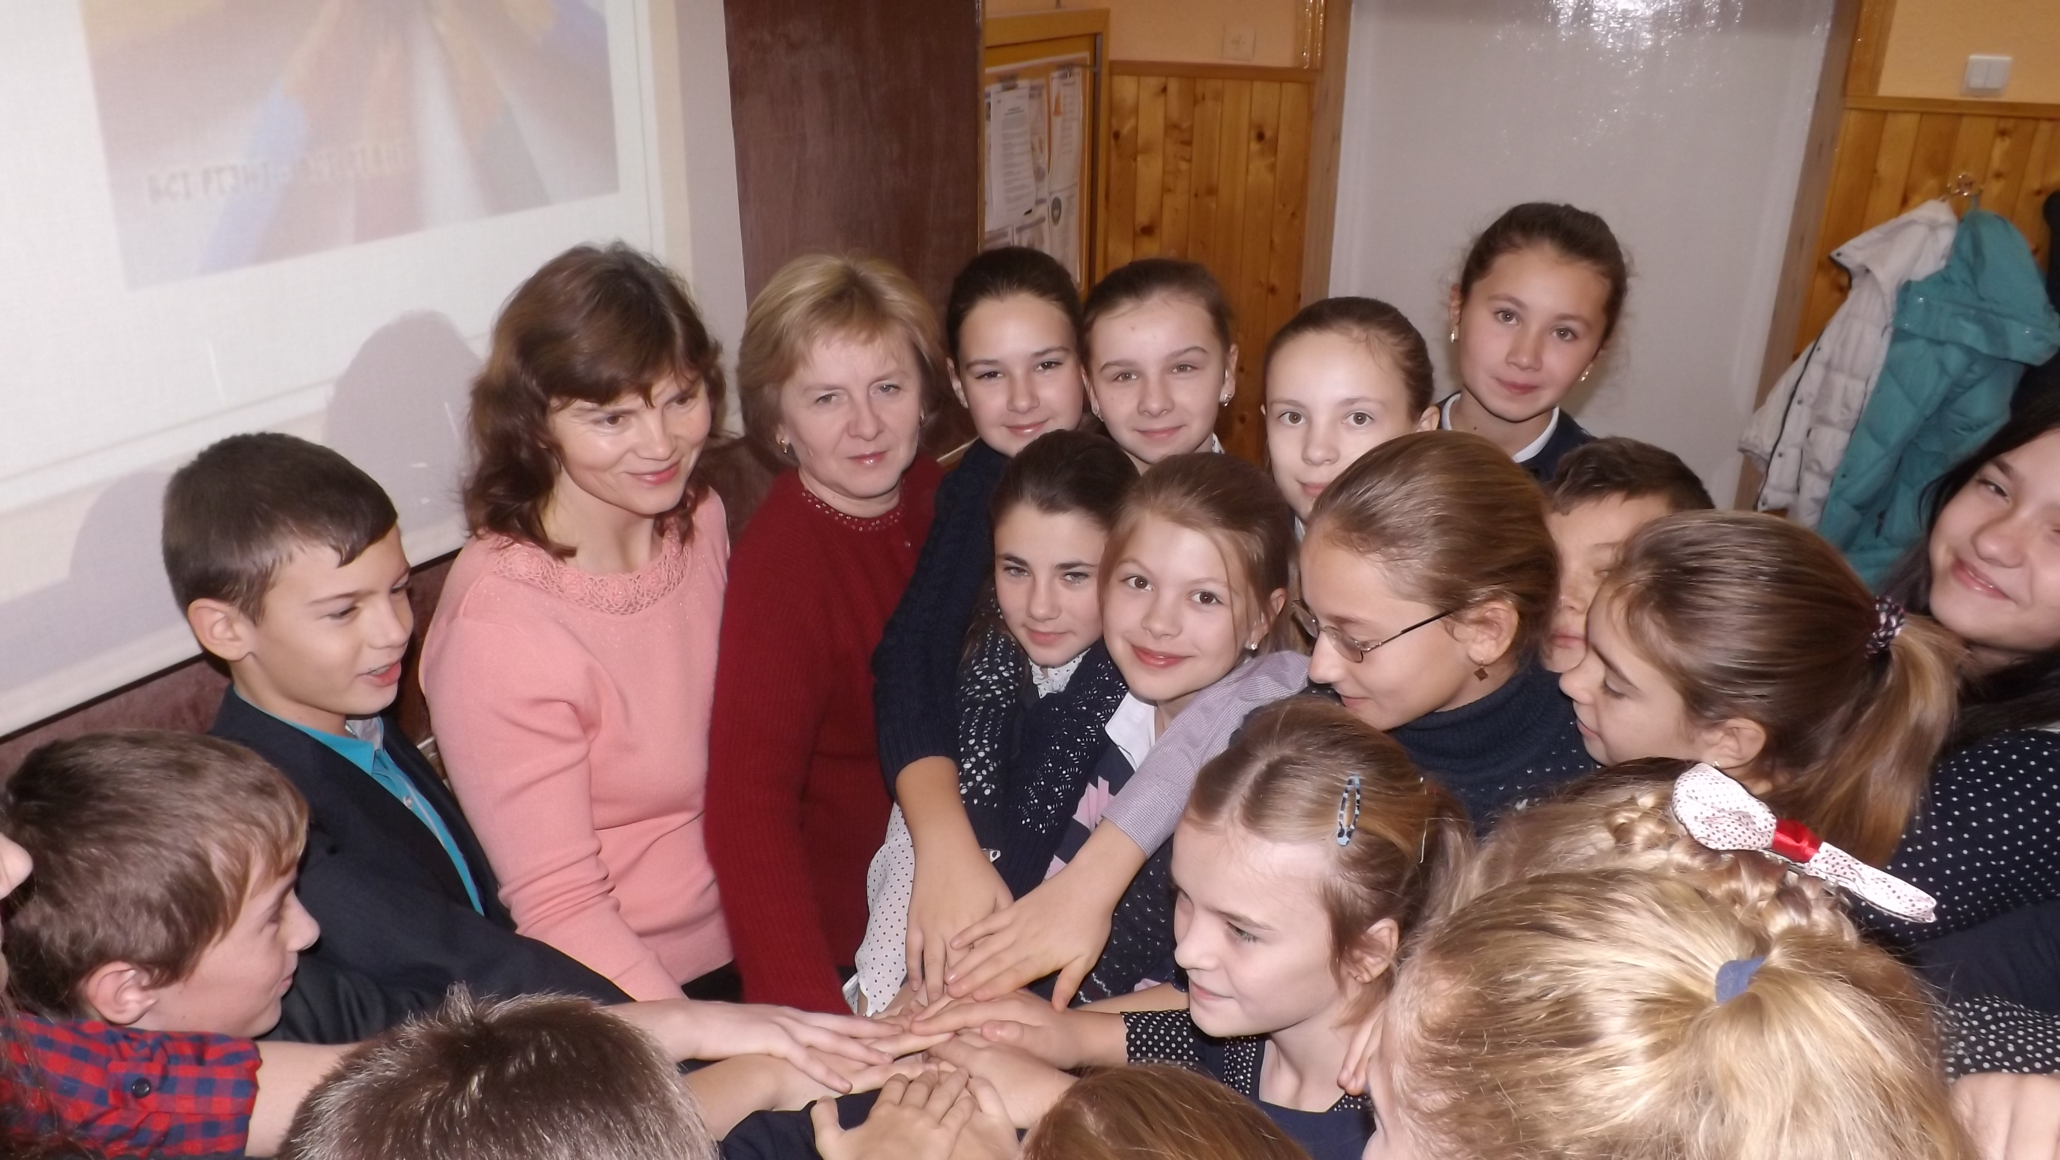

Співпраця з класними керівниками:
- відвідування учнів, які проживають у гуртожитку;
- своєчасне двостороннє реагування на проблеми;
- допомога при підготовці домашніх завдань.

Підсумком всієї навчально-виховної роботи в гуртожитку стало створення блогу, прикріпленого до сайту гімназії: http://zalchummery.blogspot.com/
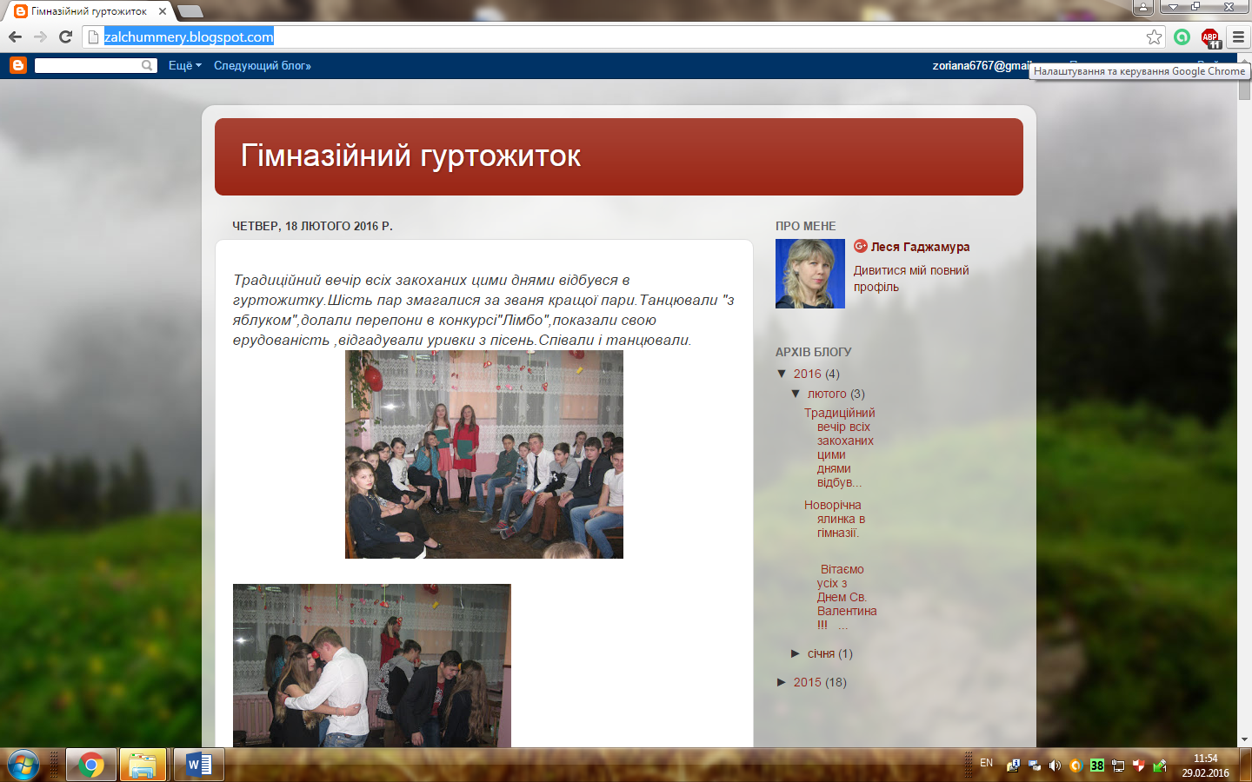

Свою роботу вихователя висвічую на блозі за адресою: http://gadzhamura.blogspot.com
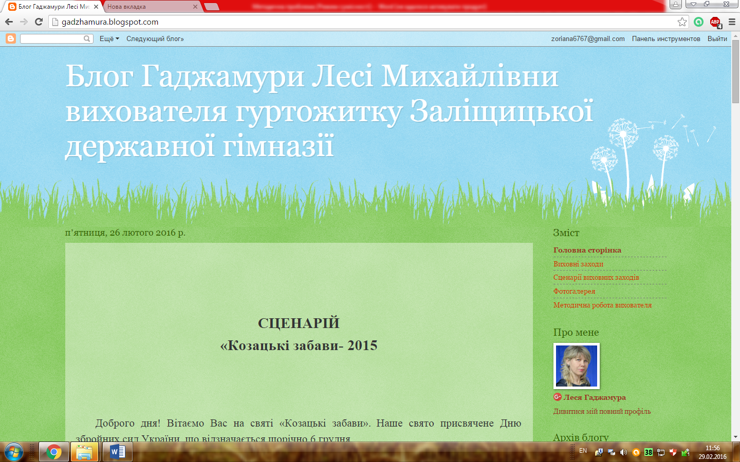

Підсумовуючи роботу, вважаю, що серед проблем, першочергових для розв’язання, є:
- проблема адаптації проживання дітей у гуртожитку;
- згуртування дітей різних за віком;
- вироблення навичок самостійності під час проживання в гуртожитку (без материнської опіки);
- вироблення навичок комунікації між дітьми.

Ефективність своєї роботи вбачаю у вихованості,культурі поведінки учнів,у їх моральних якостях, які виховуються за допомогою КТС. А співпраця з класними керівниками – невід’ємна умова роботи в гімназії – підтверджує те,що такий взаємозв’язок доцільний і важливий, бо учні, мешканці гуртожитку, - учасники навчально-виховного процесу гімназії.
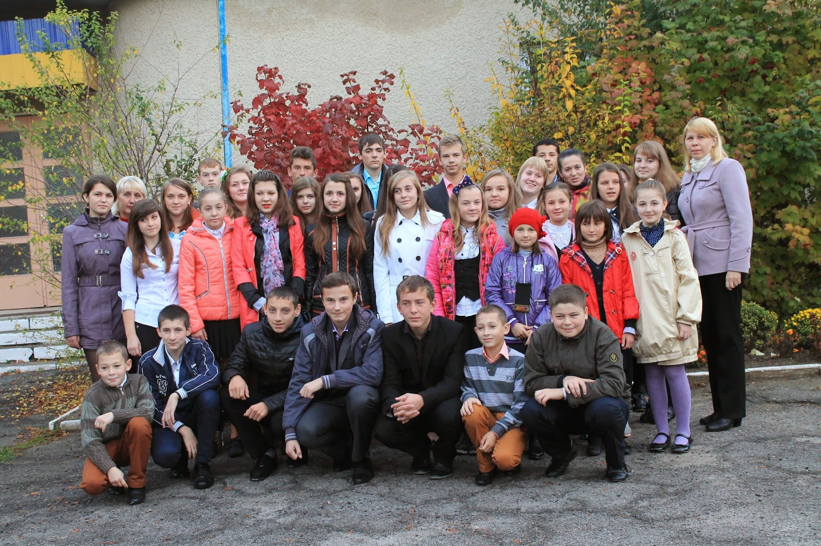

Вихователеві назавжди судилось залишитися в пам’яті своїх вихованців,де б вони не працювали,на яких широтах і меридіанах життя не опинилися. Не є таємницею, що всі діти різні між собою. У них сконцентровано стільки енергії, що інколи від неї ми, дорослі, втомлюємося.
Я як вихователь у своїй щоденній роботі намагаюся замінити учням рідних, знайти шлях до їхніх сердець, вирішити проблеми, а інколи просто вислухати.

Додаток 1
Перелік виховних заходів
1.Вечір «Будьмо,знайомі! 2.Конкурс на кращу кімнату. 3.Конкурсно-розважальна програма « Міні - міс Золота Осінь»
4.Інтелектуальний конкурс» Чи знаєш ти історію рідного краю?» 5. Спортивно-розважальний конкурс «Козацькі розваги»
6. Вечір до Дня закоханих.
7. Вітальний концерт до дня 8 березня.
8.Спортивні години: «Веселі старти», змагання по футболу.
Список використаних джерел та літератури:

Бучківська Б.В. В.О.Сухомлинський про вплив дитячого колективу на особистість // Педагогіка і психологія. - 1999. - №4. - С. 142-149.
Бех І.Д. Виховання особистості: У 2 кн. Кн. 2: Особистісно- орієнтований підхід: науково-практичні засади: Навч.-метод. посібник. – К.: Либідь, 2003. – 344 с.
Варава Н.І., Зоц В.Я. Виховання в школі,- К.: - Всесвіт ,- 2003.-128 с.
Варава Н.І.,Зоц В.Я.Виховні технології,- К.: - Генеза ,- 2004.-120 с..
Гончаренко С.У. Український педагогічний словник. К.: - Либідь. - 1997. - 386 с.
Іванов І.П. Енциклопедія колективних творчих справ. - М.: - Педагогіка,- 1989.- 324 с.
Карпенчук С.Г. Теорія і методика виховання: Навч. Посібник.-К.:- Вища школа,- 1997.-304 с.
Кузьмінський А.І., Омельяненко В. Л. Педагогіка: Навч. Посібник.-К.:- Вища школа ,- 2007.- 396 с.
Лозова В.І., Троцко Г.В. Теоретичні основи виховання і навчання. - Харків. - Основа, - 2002.- 205 с.
Литвяк О. Ідея колективної творчої діяльності // Завуч. – 2002. - №1. – С.9-10.
Мазула Л.Ф. Колективна творча справа як засіб формування особистості через учнівський колектив//Виховна робота в школі .- 2008.-№1.- С.43-46.
Макаренко А.С. Методика виховної роботи. – К.: Рад. школа, 1990. – 366 с. Погрібний А.П., Алексюк А.Р., Вишневський О.І. Концептуальні засади демократизації та реформування освіти в Україні. - Вінниця. - Коло,- 1997.-358 с.
Соловейчик С.Л. Воспитание по Иванову. - М.: Педагогіка ,- 1989.- 352 с.
Яременко Н.В. Колективна творча справа//Шкільний світ. - 2008.-№10.-С.11-13

